

*PREDMET: IT255 – VEB SISTEMI 1*

Domaći zadatak: **02**

Ime i prezime: **Nevena Vukotic**

Broj indeksa: **3310**

Datum izrade: **19.03.2020.**

# Rad

1. Testiracu otvoreni web servis: <https://reqres.in/>

Endpoint: <http://reqres.in/api/users?page=2>

HTTP method type: POST

Tip podataka koji se salju I nacin prkaza : raw I application/json

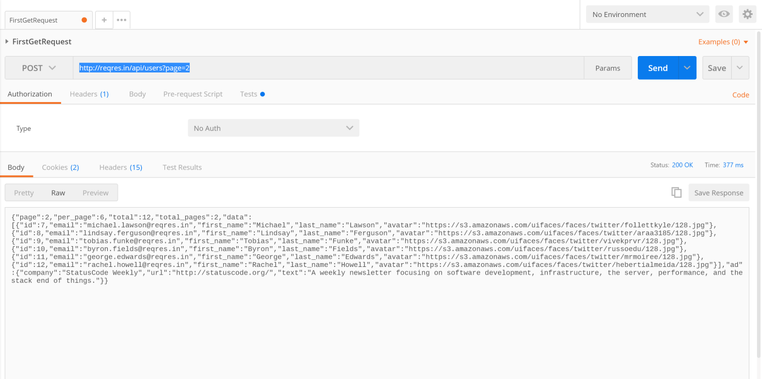

Unosimo imena entiteta, u ovom slucaju id korisnika u polje key I zeljenu vrednost u polje value I dobijamo trazene informacije:

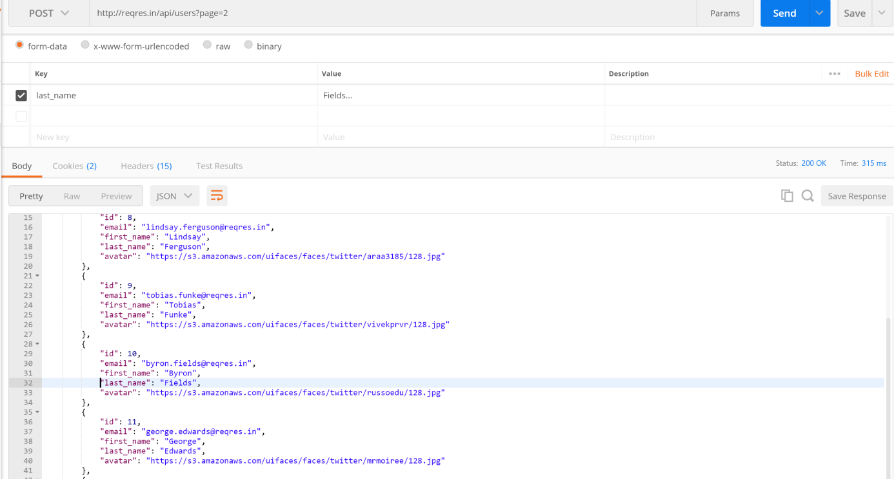

2. Endpoint: https://reqres.in/api/users/2

HTTP method type: GET

Metodom get dobijamo informacije koje zelimo, s obzirom da nam endpoint ukazuje na pojedinacnog korisnika, dobicemo informacije o njemu:

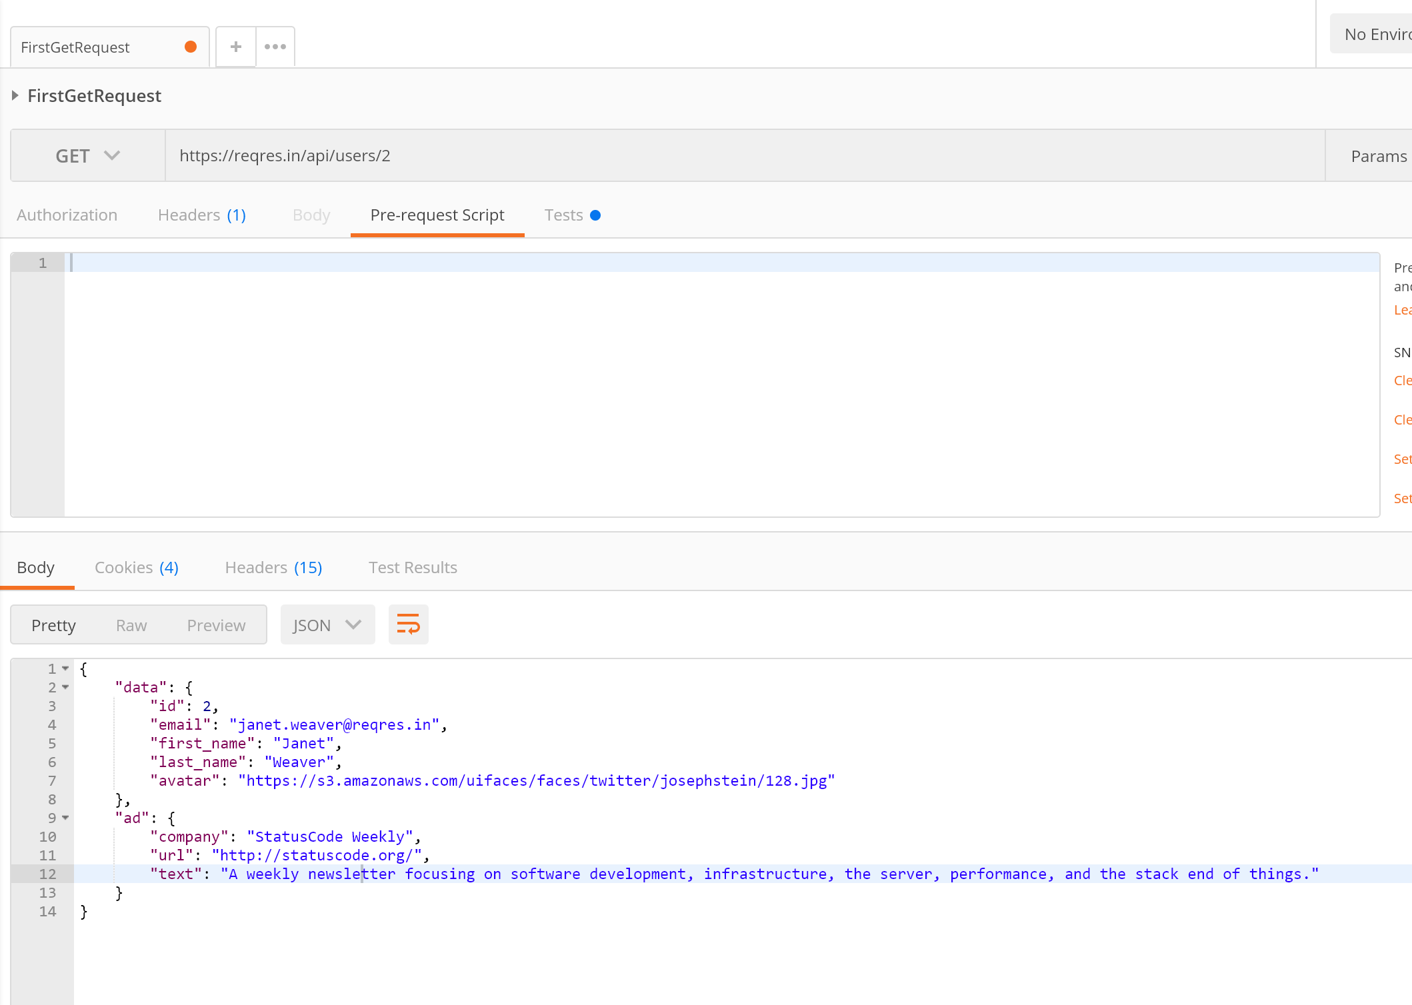

Sada cu kroz Javu implementirati isti ovaj primer:

